Памятка для родителей

"10 способов успокоить разбушевавшихся детей"
Воспитатель: Розман А.В.
В старшем дошкольном возрасте важно привить ребенку интерес к чтению, познанию мира. Но еще важнее научиться правильно справляться с разбушевавшимися детьми. Наши небольшие памятки для родителей содержат именно такую информацию.
- "Замри-отомри". Вариаций этой игры множество. Например, по команде “День” ребенок прыгает, играет. А по команде “Ночь” притворяется спящим. Или малыш — это мышка и бегает-играет, пока вы не скажете “Кошка идет!”. Вместо словесной команды, можно давать звуковую: хлопать в ладоши или звонить в колокольчик. Дети постарше любят играть в
- “Море волнуется”.
- Предложите ребенку представить, что он тигр на охоте. Ему нужно неподвижно сидеть в засаде, а потом прыгать и кого-то ловить. Или вместе с ребенком ловите воображаемых бабочек, к которым нужно медленно и очень тихо подкрадываться. Под каким-нибудь игровым предлогом, спрячьтесь вместе под одеялом и сидите там тихо-тихо.
- Попробуйте упражнение на чередования напряжение и расслабления.
- Попросите ребенка выполнить сложное движение, требующее сосредоточенности (провести пальцем по нарисованному лабиринту, провезти машину за веревочку между кеглями). За выполнение обещайте приз.
- Предложите игру. Вы говорите слово, а ребенок старается произнести это слово громче, чем вы. А потом, наоборот, попросите малыша говорить тише, чем вы.
- Возьмите простыню или тонкое покрывало и плотно запеленайте “малыша”. Возраст значения не имеет, но важно, чтобы ему эта игра нравилась. Можно брать детей на руки, покачать, спеть песенку.
- Предложите игру “Капитан и корабль”. Капитан должен отдавать команды (“Прямо”, “Направо”, “Налево”, ), а корабль четко им следовать.

- Загородите дорогу или схватите носящегося по квартире малыша. Чтобы пройти (освободиться) он должен ответить на вопрос, требующий сосредоточения.
- Предложите повторять за вами все слова и действия. Начинайте показывать быстрые, резкие движения или громко кричите. Постепенно переходите к более спокойным, плавным движениям и тихой речи.
- Попросите малыша, носящегося по квартире, выполнять ваши задания. Важно, чтобы активное задание сочеталось с необходимостью вести подсчет действиям. Или активность чередовалась с периодами покоя. Поощряйте малыша за выполнение заданий.

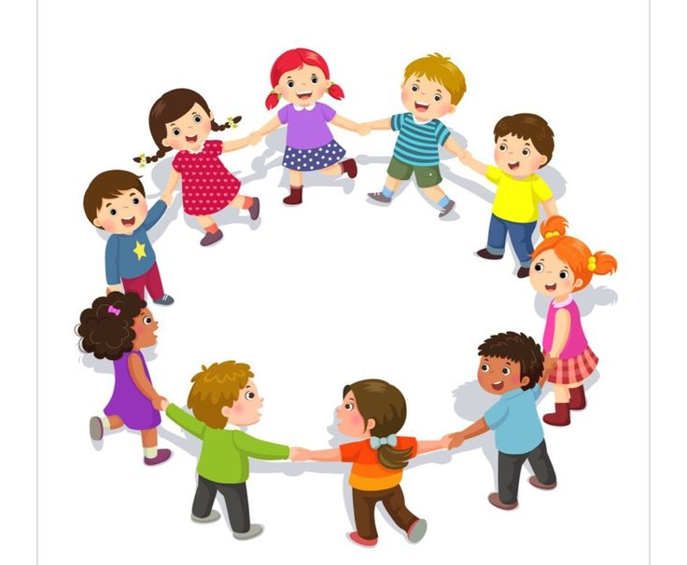

Памятка для родителей.

"10 способов привить любовь к чтению"
- Наслаждайтесь чтением сами и выработайте у детей отношение к чтению как к удовольствию.
- Показывайте, что вы цените чтение: покупайте книги, дарите их сами и с радостью принимайте в подарок.
- Пусть дети самостоятельно выбирают себе книги и журналы в библиотеке или книжном магазине.
- Выделите в домашней библиотеке полочку для литературы вашего малыша.
- Поощряйте чтение детей вслух.
- Интересуйтесь мнением детей о книгах, которые они читают.
- Собирайте книги на темы, которые вдохновят детей узнавать еще больше о прочитанном.
- Разгадывайте с детьми кроссворды.
- По очереди читайте друг другу рассказы или смешные истории
- Разгадывайте с детьми кроссворды.


